**Перший рівень** — відпрацюй навички на базовому рівні.

1. В Google docs створи 5 тест-кейсів для функціонального тестування сайту <https://www.bonprix.ua/> (5 найбільш пріоритетних тестів). *Посилання на документ додай до ЛМС.*

1. <https://tarasmykuliak.atlassian.net/browse/FREED-24?atlOrigin=eyJpIjoiYTQyM2JmOTQ5NTIyNGU4MmEwOTc0YzdjZjEwZTY2YjQiLCJwIjoiaiJ9>
2. <https://tarasmykuliak.atlassian.net/browse/FREED-25?atlOrigin=eyJpIjoiNWMzNjk4MzFhOWQ3NDA1Yzg4YWYxOGVlNzI3YmFlN2EiLCJwIjoiaiJ9>
3. <https://tarasmykuliak.atlassian.net/browse/FREED-26?atlOrigin=eyJpIjoiOGFiMzljYTJlNWI4NDEwZjgxNTQ2ODE1Njg4ODk5MGUiLCJwIjoiaiJ9>
4. <https://tarasmykuliak.atlassian.net/browse/FREED-27?atlOrigin=eyJpIjoiMWFmZDkzYjQ1MTM0NGFkZWJkNmViN2UyYTgzMjBhNjciLCJwIjoiaiJ9>
5. <https://tarasmykuliak.atlassian.net/browse/FREED-28?atlOrigin=eyJpIjoiYjYwZDEzMGI4MDJmNGRmNjg4NGNiMGE3OWU2ZTRiNDUiLCJwIjoiaiJ9>
6. LIST USERS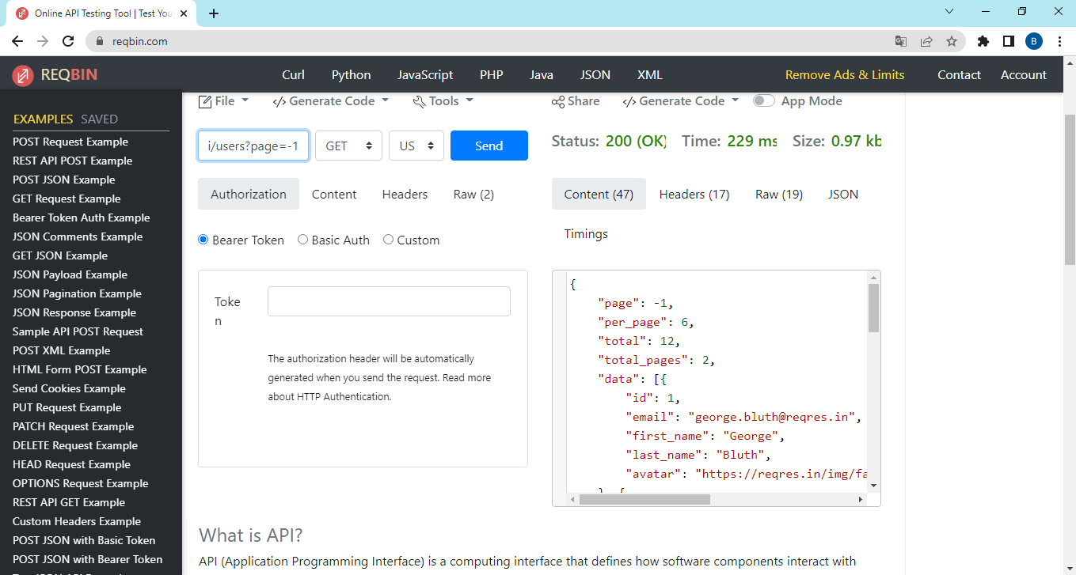

Введення даних -1 ID назначило 1.

1. 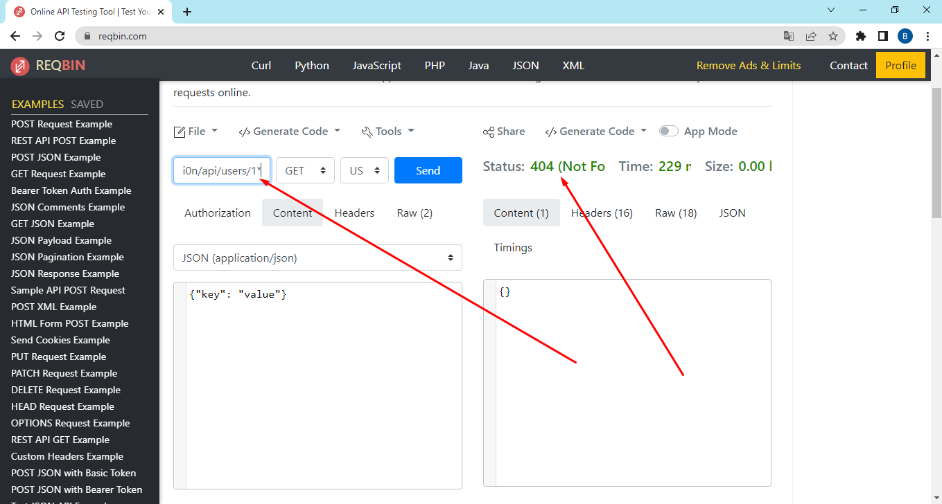

При введенні із спец символом помилка 404.

1. 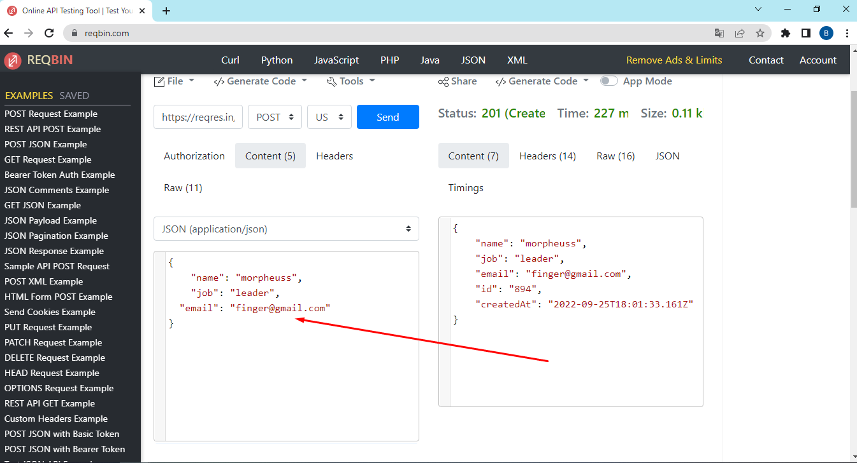

Дописали емейл

1. 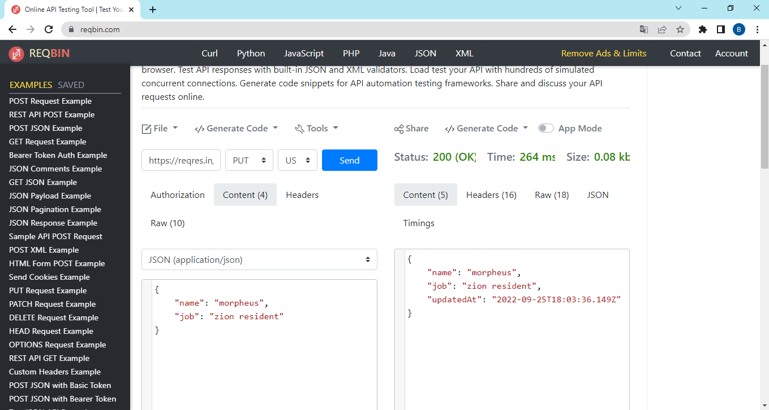
2. 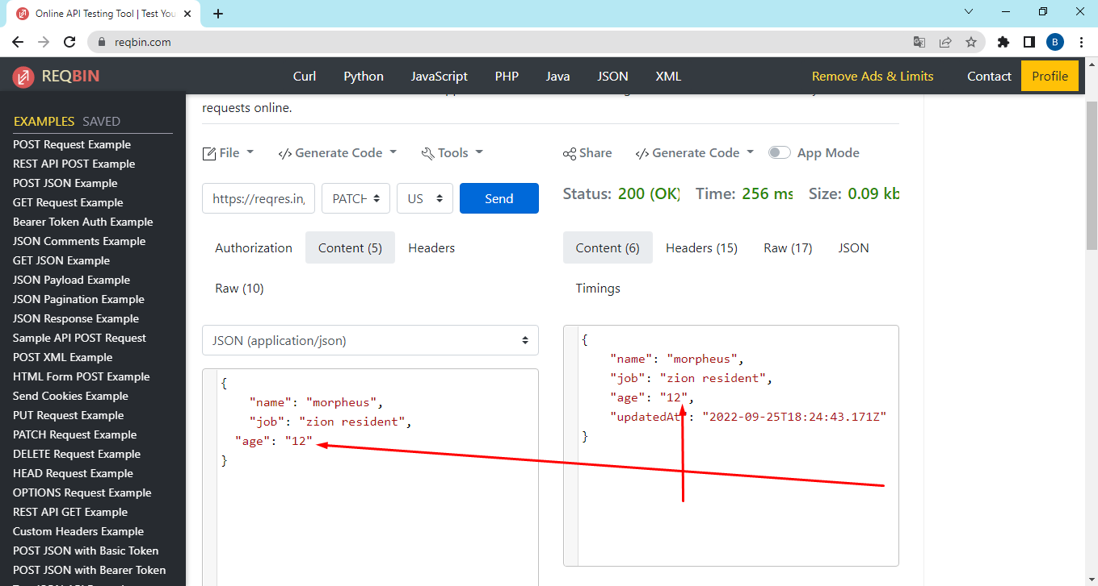

Дописали роки.

1. 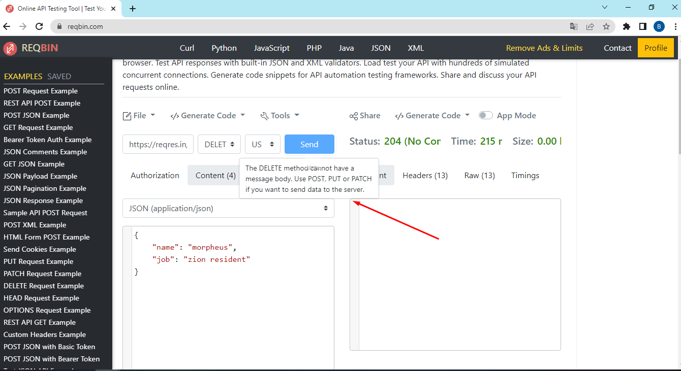

Неможливо видалити із спец символами

1. 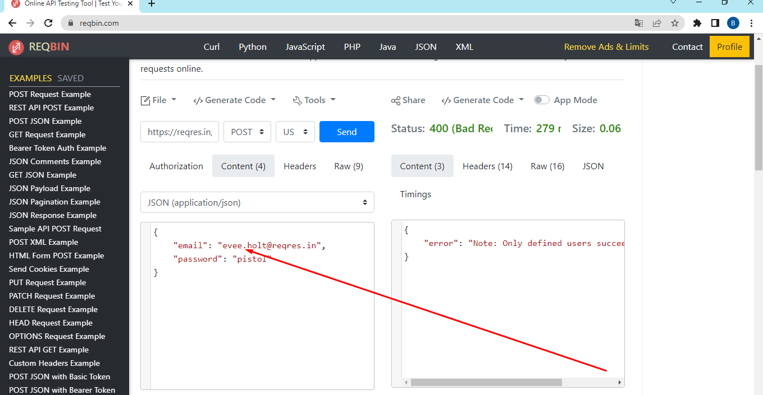

При введенні більше символів у емейл помилка 400

1. 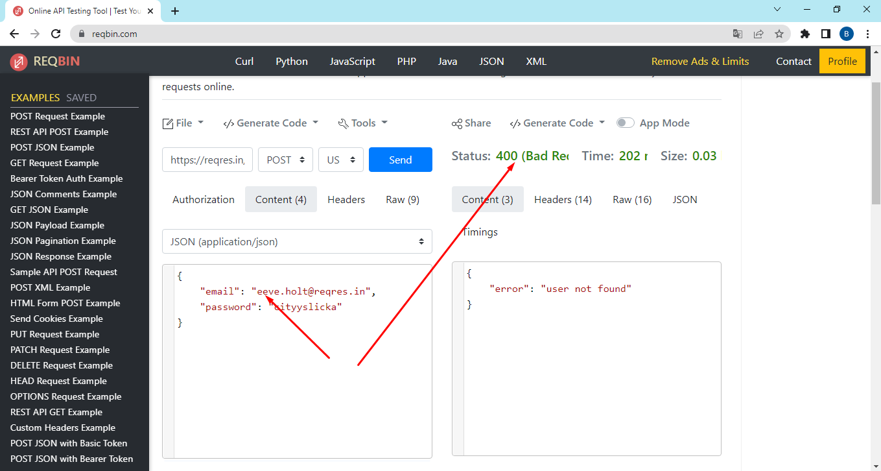

При введенні більше символів у емейл логін недоступний

**Другий та третій рівні разом** — детальніше заглибся в практику.

"POST”

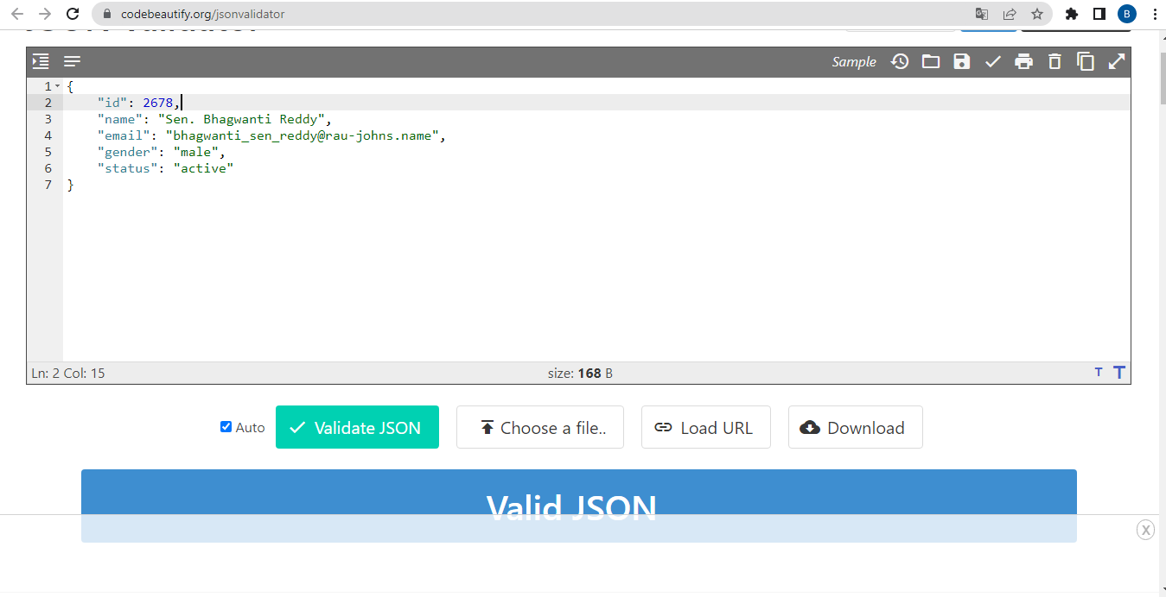

“GET”

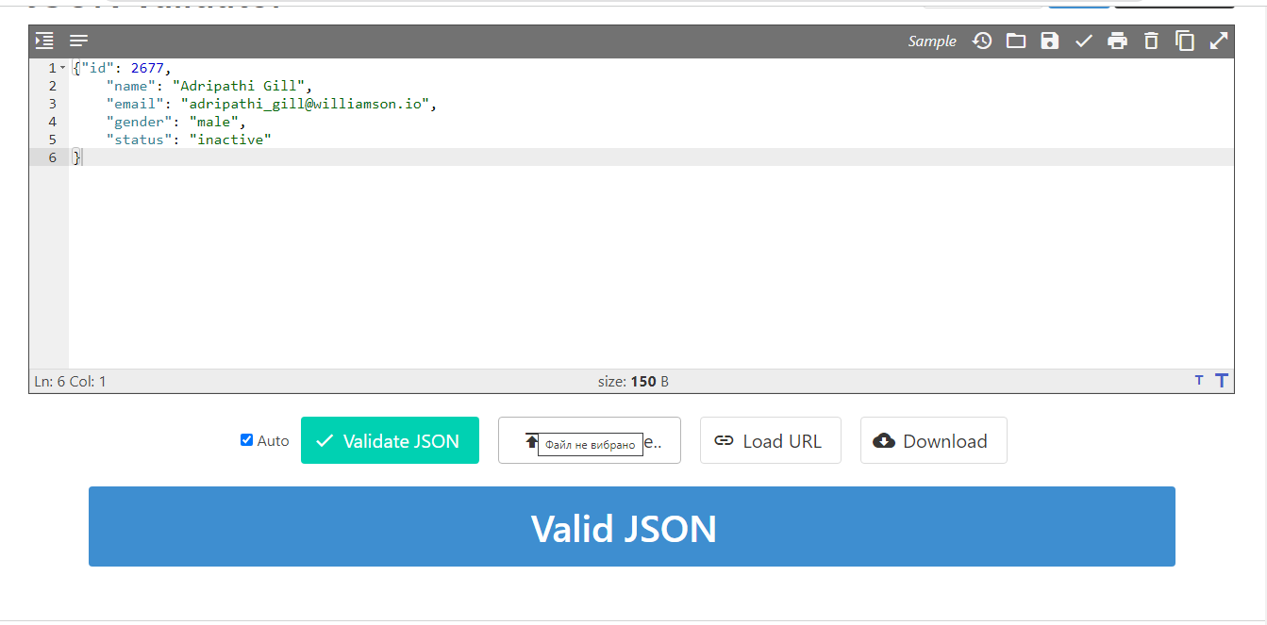

“PUT|PATCH”

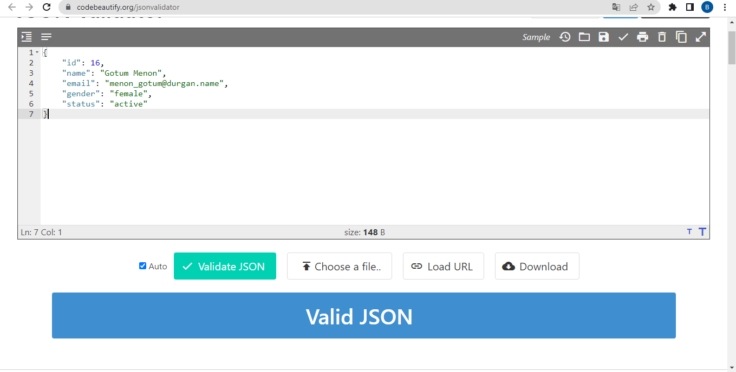

“DELETE”

